 | Министерство науки и высшего образования Российской Федерации Федеральное государственное бюджетное образовательное учреждение высшего образования  «Московский государственный технический университет имени Н.Э. Баумана  (национальный исследовательский университет)» (МГТУ им. Н.Э. Баумана)

ФАКУЛЬТЕТ «ИНФОРМАТИКА И СИСТЕМЫ УПРАВЛЕНИЯ» КАФЕДРА «СИСТЕМЫ АВТОМАТИЧЕСКОГО УПРАВЛЕНИЯ»

Самостоятельная работа №1.6

"Толщина, отверстие и профили во FreeCAD”

Вариант 5

Студент группы | Соин А.Д.  28 марта 2025 г.
Преподаватель | Викулов А. Н.  « » 2025 г.

2025

ДЕТАЛЬ 2
ОБЩИЙ ВИД ДЕТАЛИ

С деревом конструирования | Внутренние части
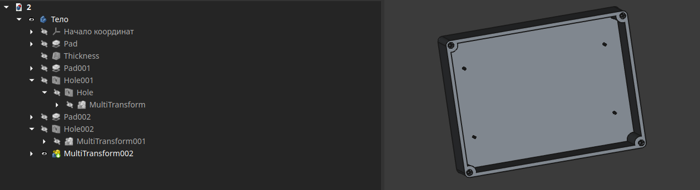 | 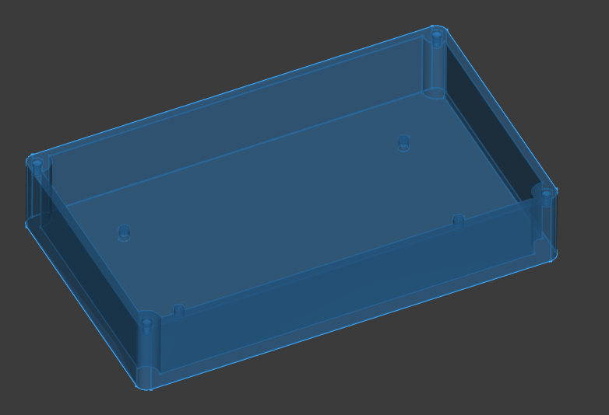

ОСНОВА ДЕТАЛИ

Эскиз | В материале
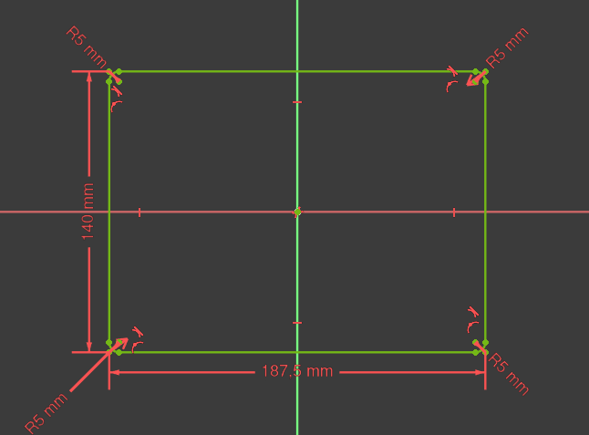 | 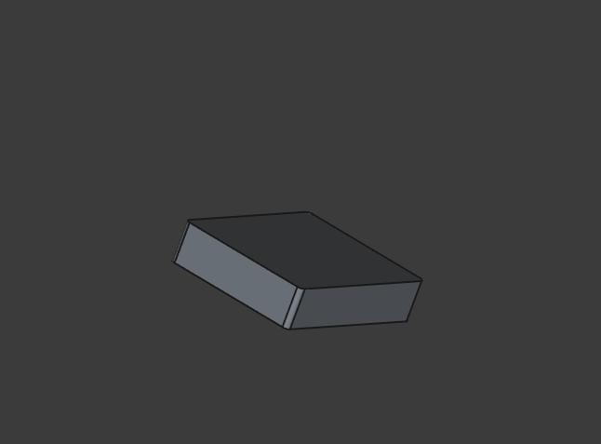

ТОЛЩИНА

Параметры | В материале
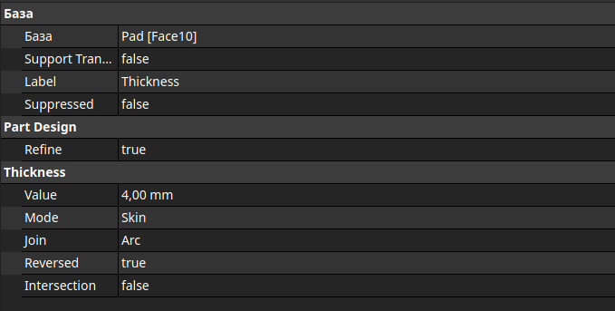 | 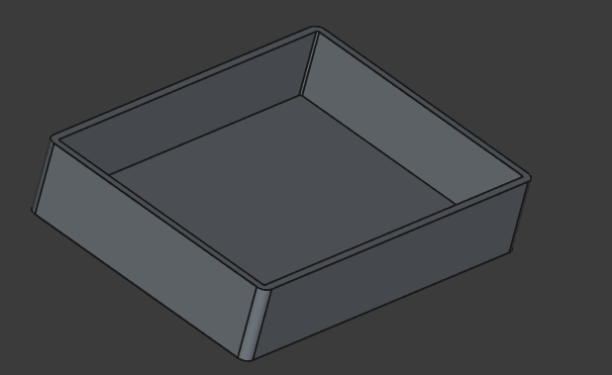

СКРУГЛЕНИЕ ВНУТРЕННИХ УГЛОВ

Эскиз | В материале
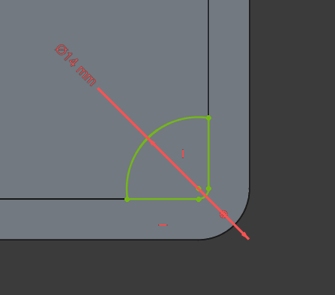 | 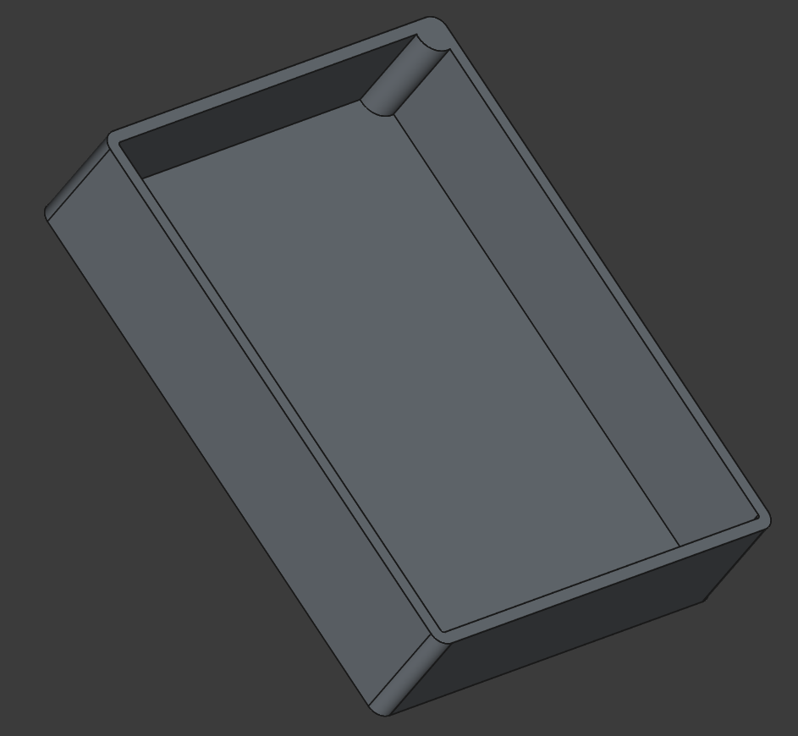

МНОЖЕСТВЕННОЕ ПРЕОБРАЗОВАНИЕ

Параметры – Отражение | Параметры – Отражение 1 | В материале
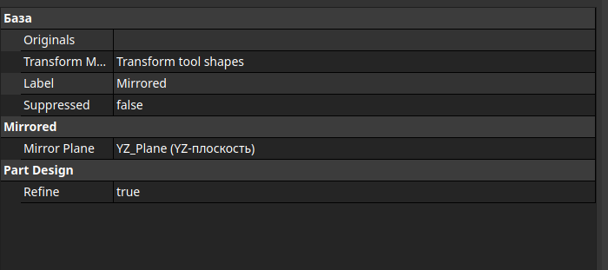 | 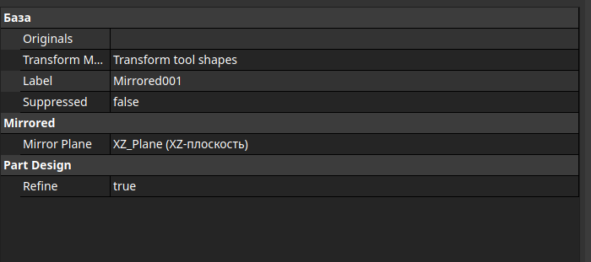 | 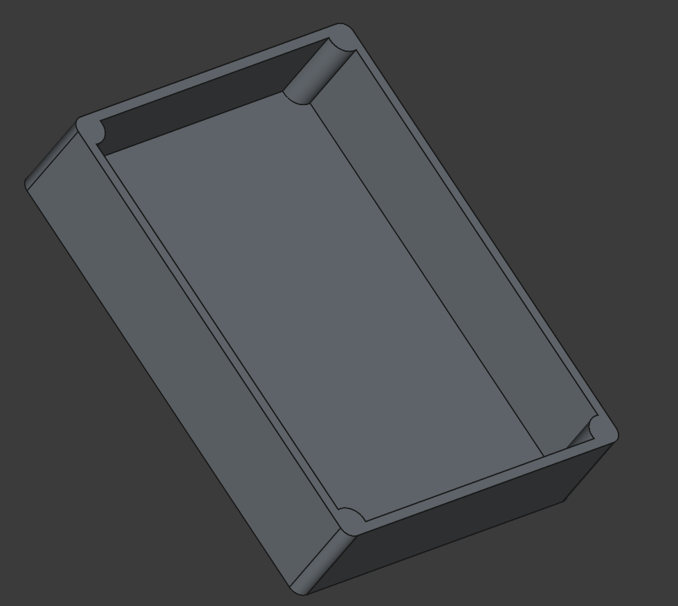

ОТВЕРСТИЕ
Параметры | В материале
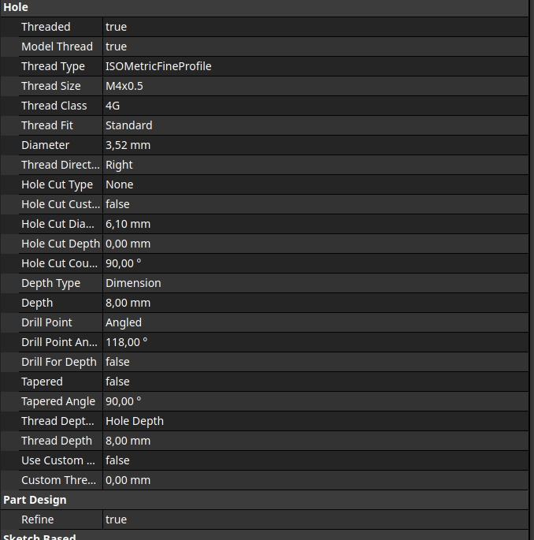 | 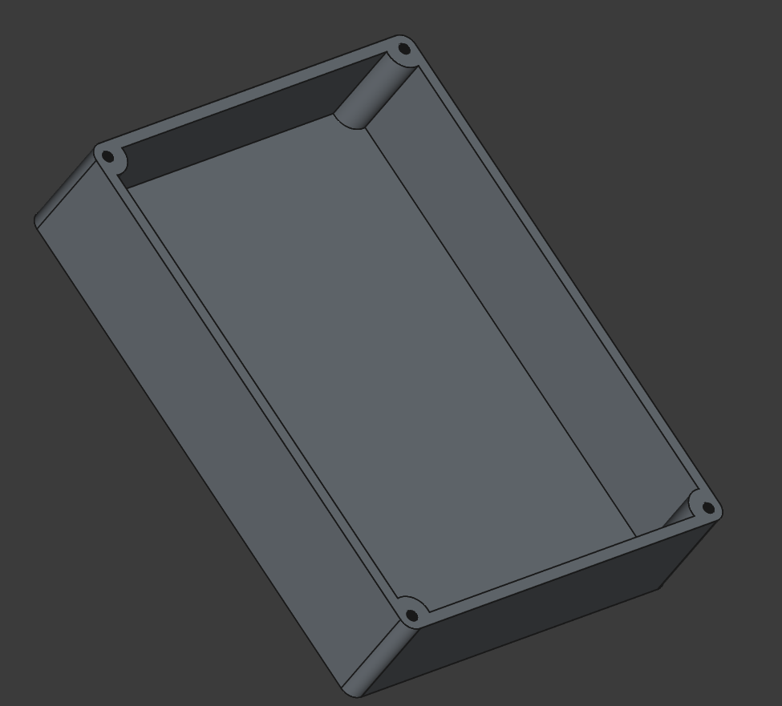
ОТВЕРСТИЕ 1
Параметры | В материале
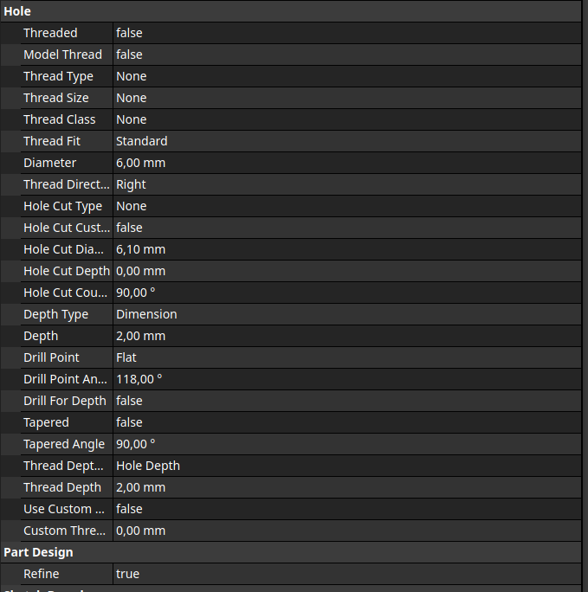 | 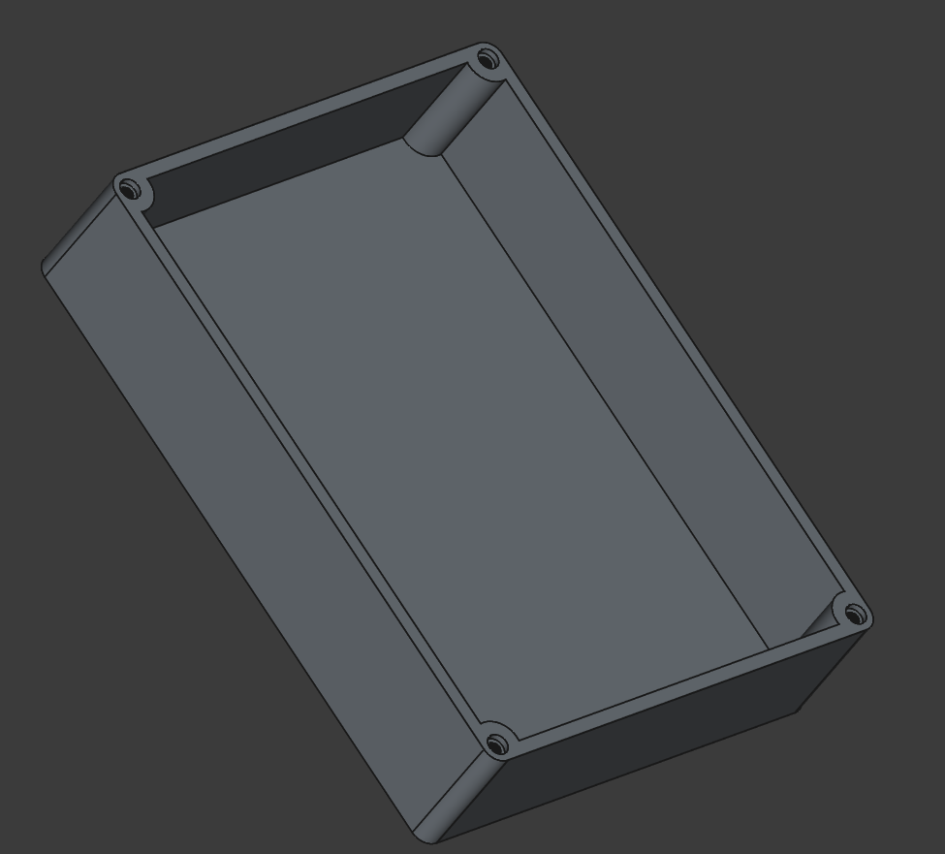

СТОЙКИ

Эскиз | В материале
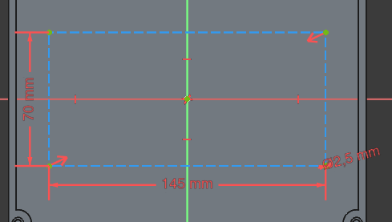 | 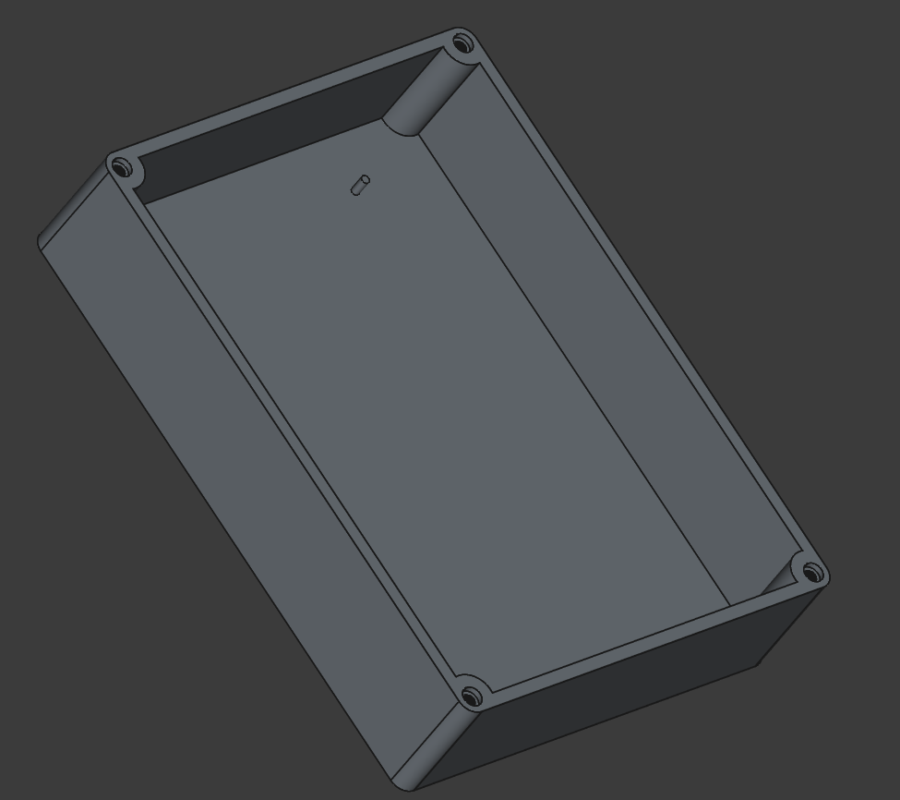

МНОЖЕСТВЕННОЕ ПРЕОБРАЗОВАНИЕ

Параметры – Отражение 2 | Параметры – Отражение 3 | В материале
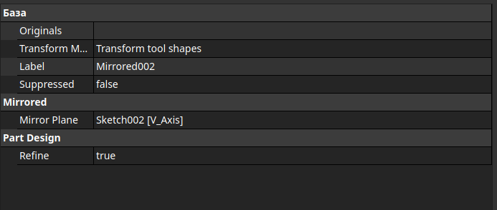 | 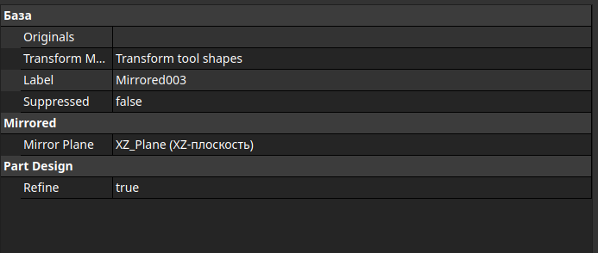 | 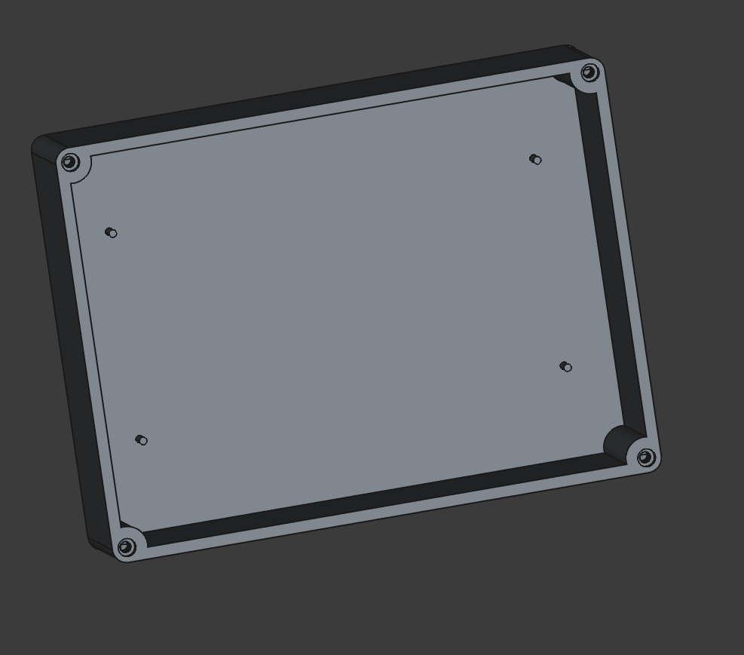

ОТВЕРСТИЕ 2
Параметры | В материале
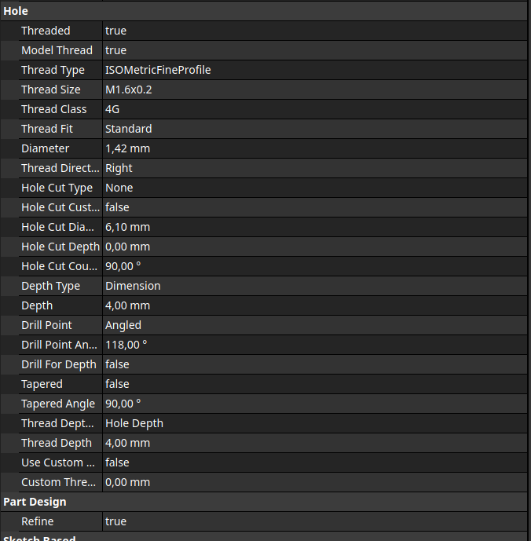 | 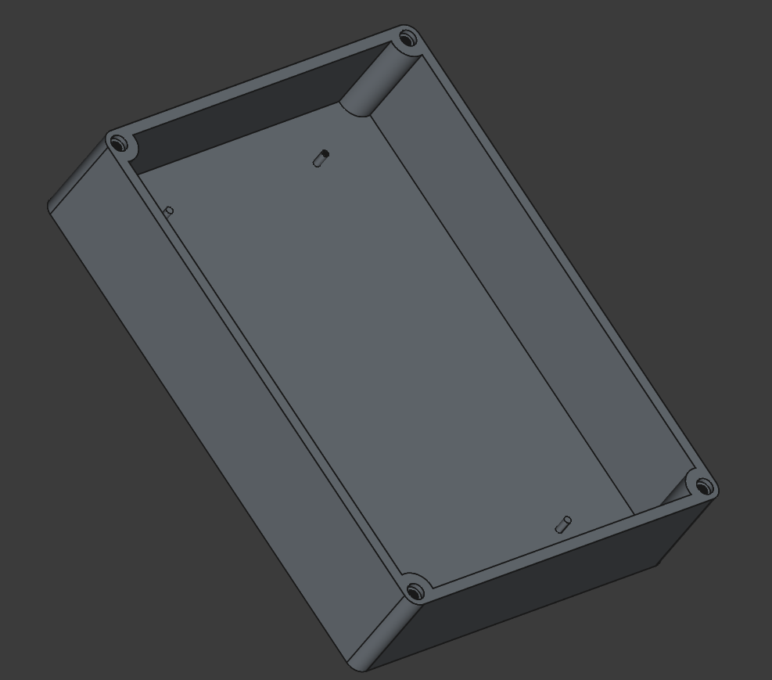

МНОЖЕСТВЕННОЕ ПРЕОБРАЗОВАНИЕ

Параметры – Отражение 4 | Параметры – Отражение 5 | В материале
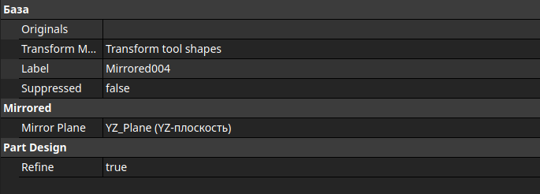 | 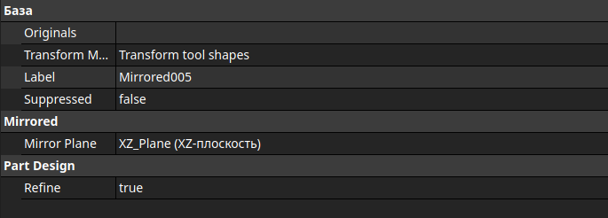 | 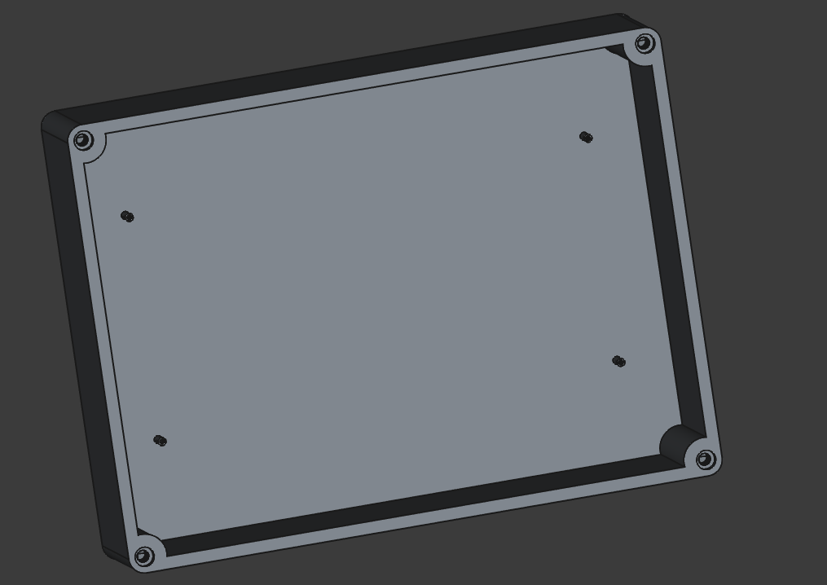

ДЕТАЛЬ 3
ОБЩИЙ ВИД ДЕТАЛИ

С деревом конструирования | Внутренние части
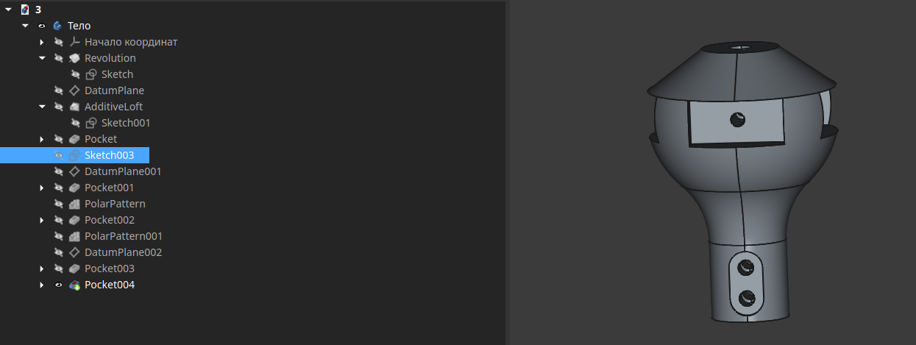 | 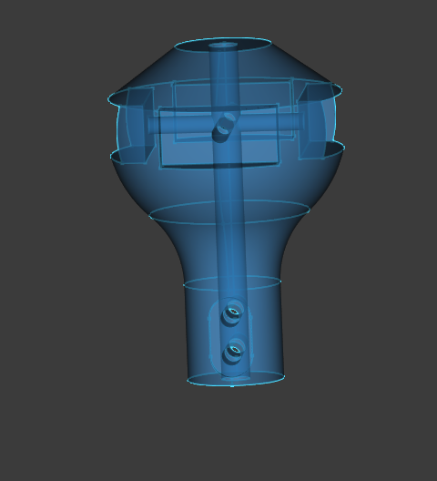

ОСНОВА ДЕТАЛИ

Эскиз | В материале
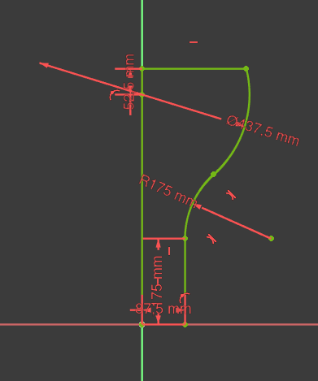 | 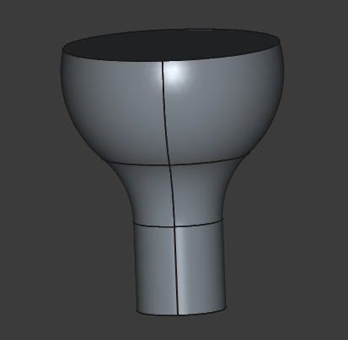
ВЕРШИНА

Параметры вспомогательной плоскости | Эскиз | В материале
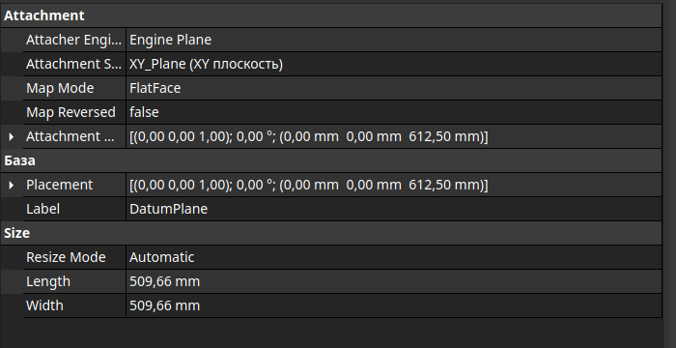 | 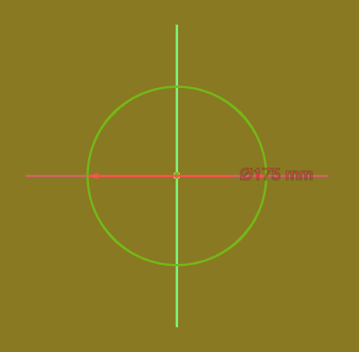 | 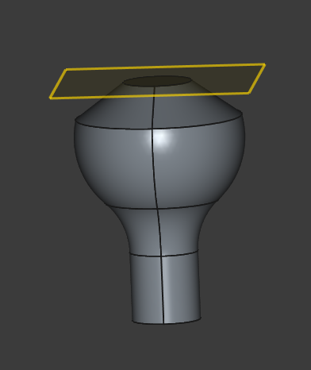

ОТВЕРСТИЕ

Эскиз | В материале
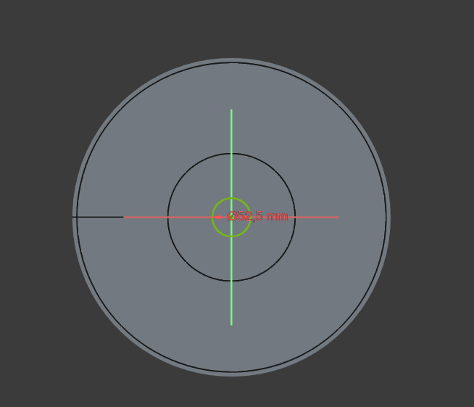 | 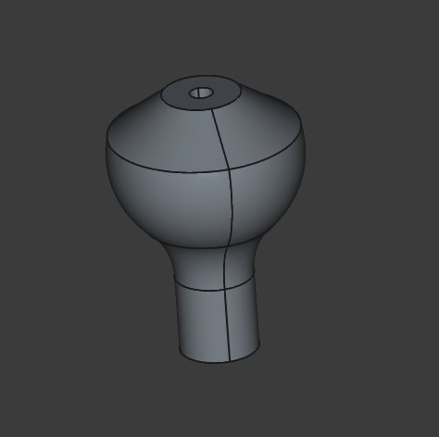

ВЫРЕЗ

Параметры вспомогательной плоскости | Эскиз | В материале
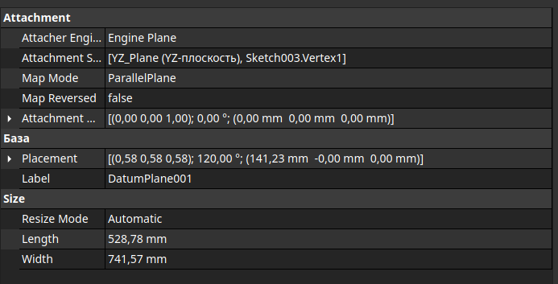 | 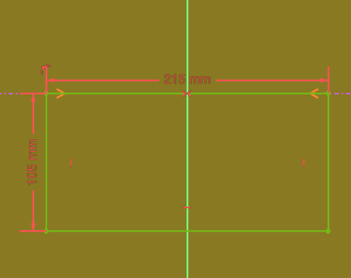 | 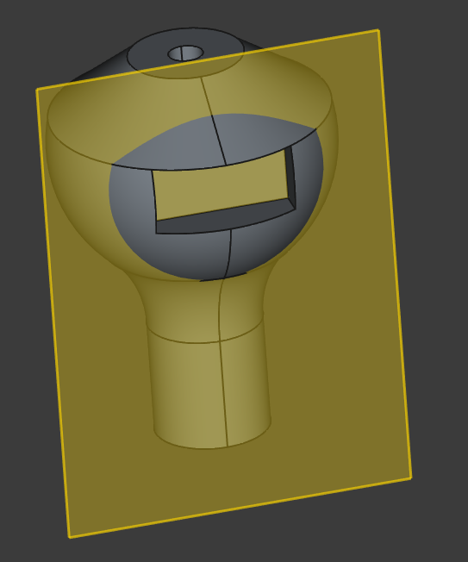

КРУГОВОЙ МАССИВ

Параметры | В материале
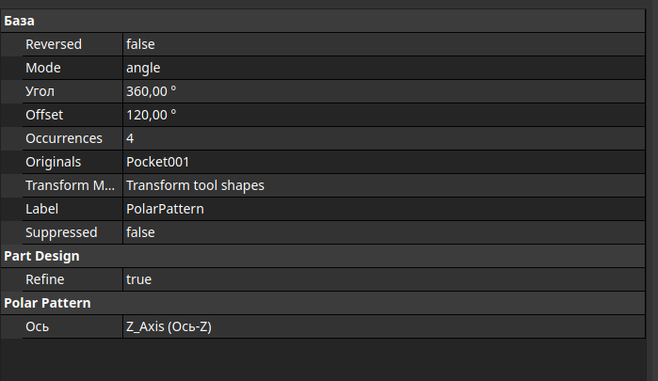 | 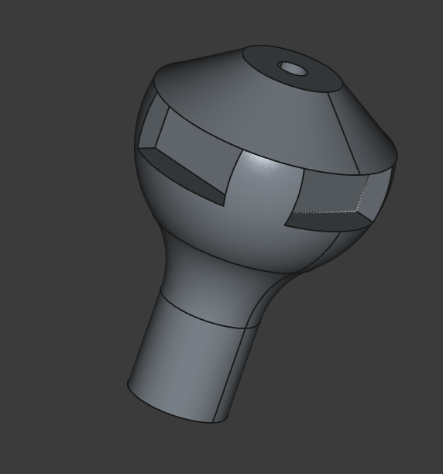
ОТВЕРСТИЕ

Эскиз | В материале
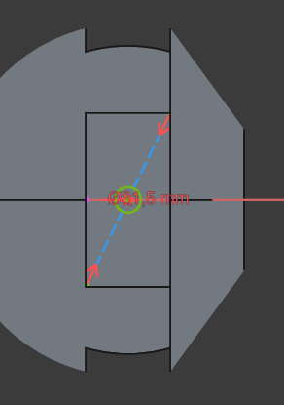 | 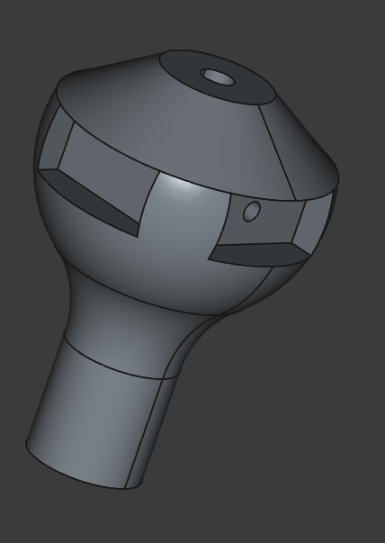

КРУГОВОЙ МАССИВ 1

Параметры | В материале
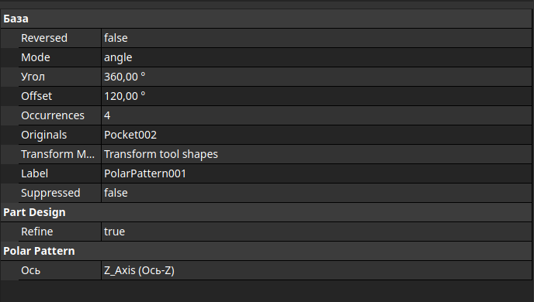 | 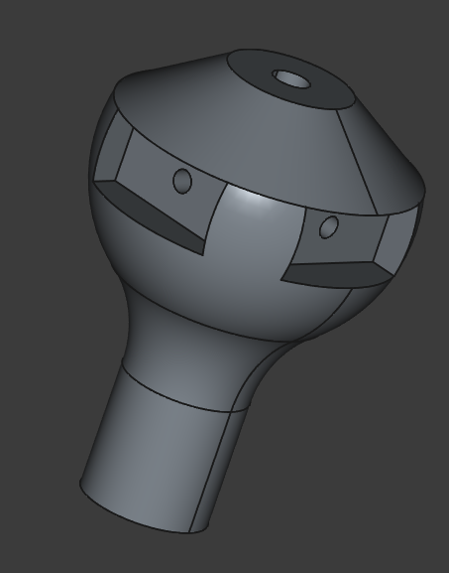

ВЫРЕЗ

Параметры вспомогательной плоскости | Эскиз | В материале
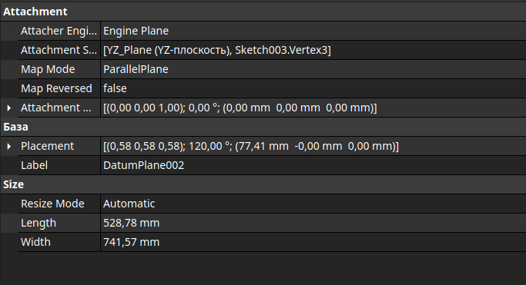 | 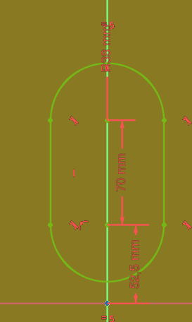 | 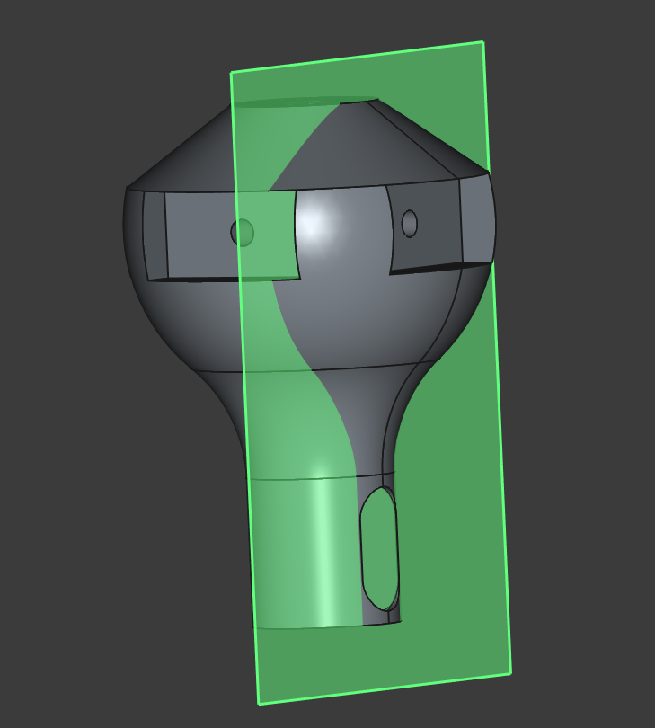
ОТВЕРСТИЕ

Эскиз | В материале
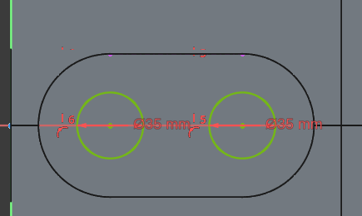 | 